БПОУ УР «Дебесский политехникум»

ЭССЕ
«Цель в жизни»

Выполнила: Аверкиева Марина, студентка 1 курса, специальности «Дошкольное образование».
Руководитель: Ившина Наталья Владимировна, преподаватель русского языка и литературы.

2020г.
Я стану…
Однажды в школе, на уроке, учитель задал классу вопрос: « Кем вы хотели бы стать, чем вы хотите заниматься в будущем?». На удивление, вырос целый лес рук. Многие хотели стать спортсменами, моделями, актрисами, кто-то даже сказал, что будет архитектором. Я тогда я не смогла ответить. А сейчас думаю, что смогу. Я хотела бы стать писателем!
В настоящее время я учусь в Дебесском политехникуме. Я – будущий воспитатель детского сада. Это мое взвешенное и окончательное решение. Но я знаю, что это не помешает мне добиться ещё одной цели - стать писателем.
В подростковом возрасте я начала очень много читать. Наверное, даже не смогу сказать почему. В основном я читала фэнтези. Феи, эльфы, гномы… Другие миры… В них свои королевства, свои империи, свои законы, свои истории и даже магия. Это другая реальность! Ты словно погружаешься в нее, впитываешь в себя все новую и новую информацию! Разгадываешь тайны древних реликвий, спасаешь мир от каких-нибудь берсерков, жаждущих превратить его в свою колонию!

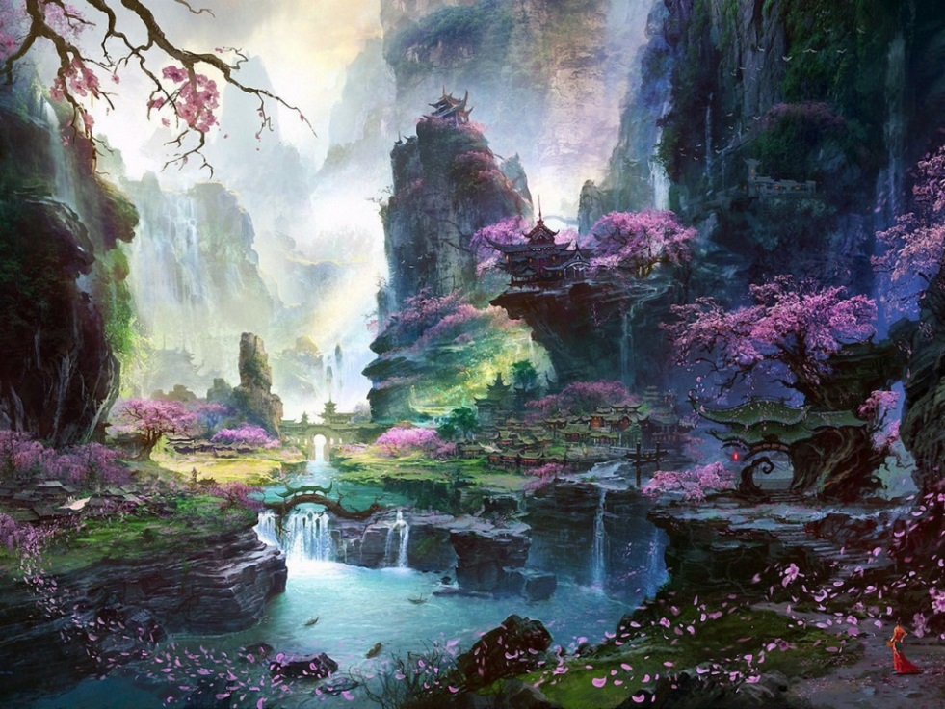
Все эти миры меня настолько сильно захватили, что я, словно звезда, загорелась идеей создать свой собственный мир, полный магии, тайн, загадок, самых разнообразных сказочных существ. У меня, возможно, впервые в жизни появилось желание дарить людям радость! Я хотела бы, чтобы они, читая мои рассказы, испытали те же чувства и эмоции, что и я когда-то. Хотела бы, чтобы читатели вместе с героями проходили все испытания и невзгоды, переживали все счастливые и несчастливые моменты. Я хочу, чтобы люди учились на ошибках вымышленных людей, чтобы им, читателям, не было больно или грустно. Возможно, мои истории смогли бы помочь людям поверить в себя. Пусть читатели вместе с героями пройдут путь становления полноценной личностью, найдут самих себя, поверят в свои силы. Я хочу показать людям, на примере рассказов, как важно всегда оставаться самим собой! Героями моих рассказов станут молодые люди, которые не будут идеальными во всем. Они будут, как и герои Льва Николаевича Толстого, рваться, путаться, биться, ошибаться, начинать и бросать и опять начинать и опять бросать и вечно бороться и лишаться. Спокойствие для них, как и для меня, будет душевной подлостью. Я хочу, чтобы они постоянно были в движении, в поисках истины. Хочу, чтобы они к чему-то стремились.
Писатель, автор книг или рассказов, это не только человек, который сидит за столом в удобном кресле и что-то пишет и пишет… Писатель - это человек, одержимый желанием показать свой внутренний мир, полет своей фантазии людям, способным понять его и, более того, полюбить то, что он создает! Это человек, который делает то, что ему нравится. Это человек, который щедро делится своим творчеством с людьми. Это человек, который стремится принести пользу окружающим людям.
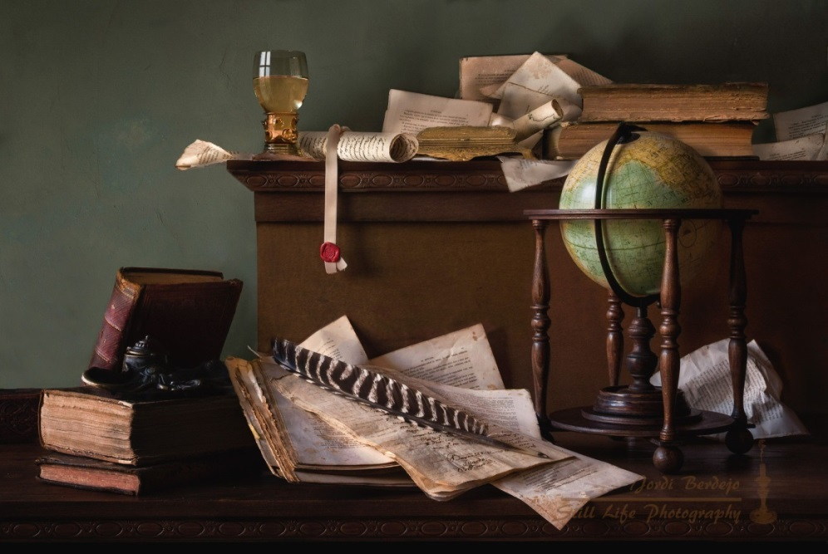
Примером подобного стремления может являться и советский конструктор-оружейник, создатель многочисленных образцов стрелкового, спортивного и боевого оружия - Евгений Федорович Драгунов. Он создавал оружие, чтобы помочь своей стране. Он давал людям то, что им требовалось в трудные времена. Я считаю, что он достоин уважения! Может быть, в этом стремлении мы с ним похожи.
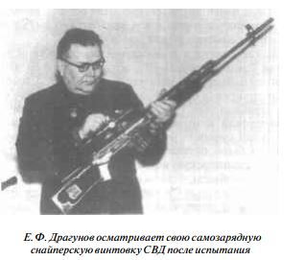
И сейчас, отвечая на вопрос: « Кем бы я хотела стать?», я могу с уверенностью сказать, что я хотела бы стать писателем!

